Cordial Saludo.
Profesora Dolly Andrea
Equipo de Unitec Virtual.

Hago envio de las respuestas que la plataforma me calificó como erroneas, pero de las cuales estoy segura de mi respuesta, además sustento cada una de ellas con mi propia opinión y la hago más robusta con la opinión tomada de las lecturas correspondientes a la unidad vista.
Agradecería la revisión y pronta aclaración de las mismas y de la nota obtenida.
Quedo atenta a cualquier requerimiento.

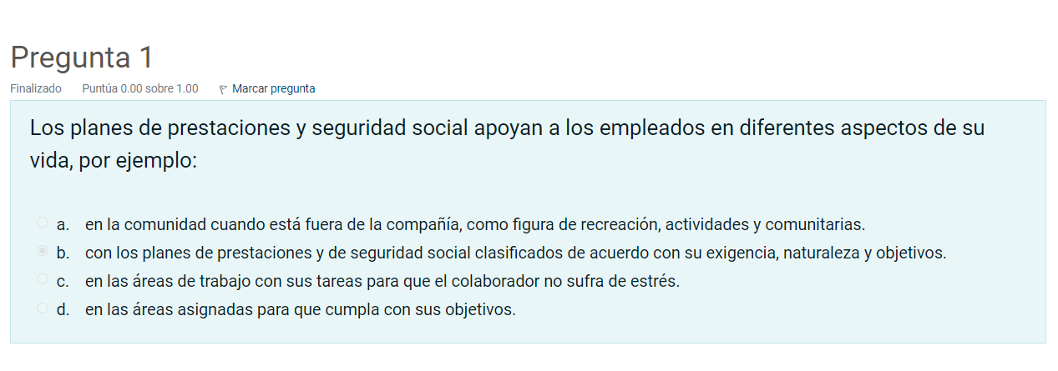
La respuesta correcta es la opción b. Los planes de prestaciones y seguridad social se clasifican de acuerdo con su exigencia, naturaleza y objetivos. Esto se hace para diferenciar y diseñar planes que se adapten a las necesidades de los empleados y de la organización en función de la naturaleza de los beneficios, su nivel de exigencia y los objetivos que se desean alcanzar con ellos.
Además lo puedo sustentar con las lecturas se la semana:

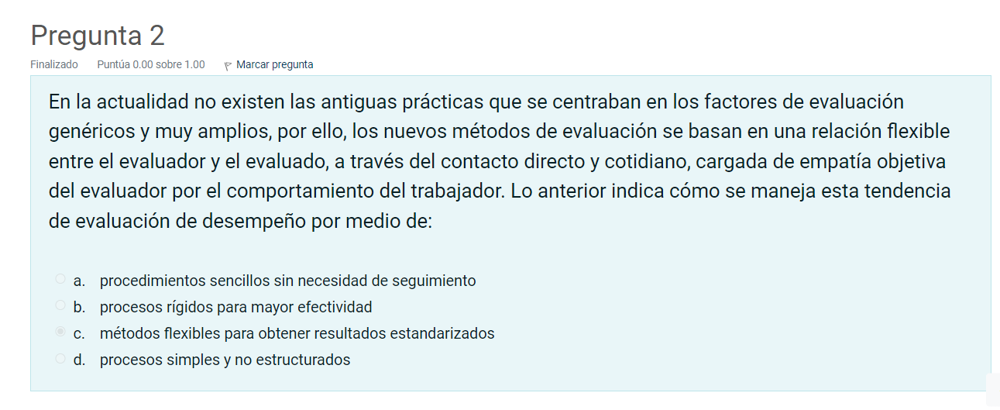
c. métodos flexibles para obtener resultados estandarizados
La tendencia de evaluación de desempeño descrita en la pregunta implica que se utilizan métodos flexibles que permiten obtener resultados más personalizados y adaptados a la relación entre el evaluador y el evaluado, aunque se busque lograr cierta estandarización en la evaluación. Esto significa que no se basa en procedimientos sencillos sin seguimiento ni en procesos rígidos, sino en una aproximación más flexible.

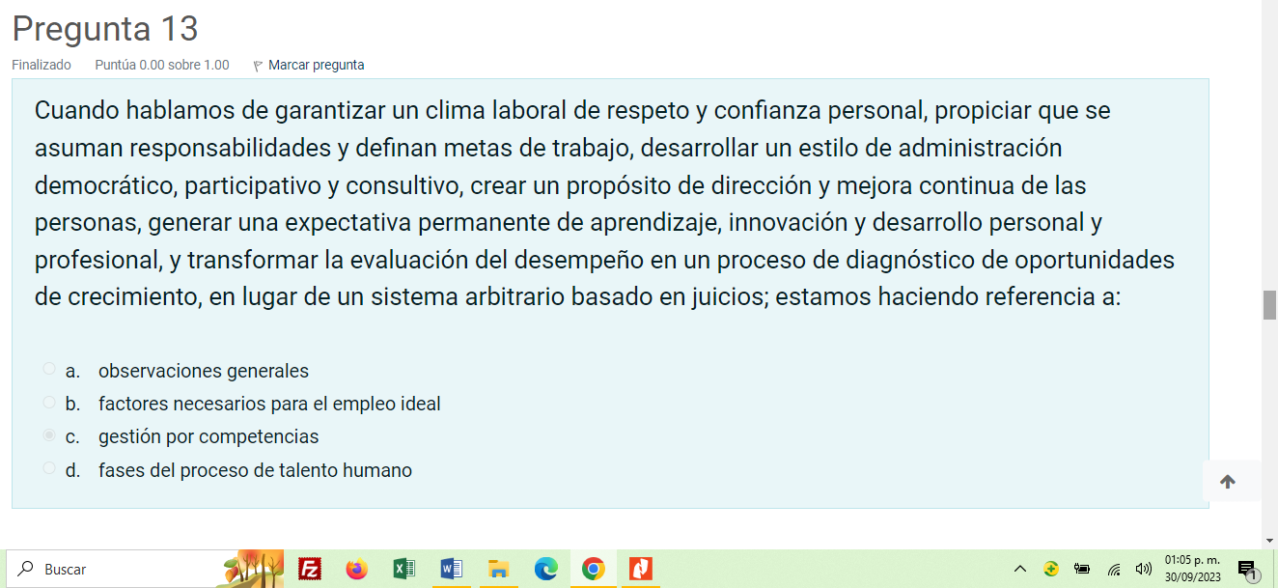
c. gestión por competencias
Se refiere a los principios y enfoques asociados con la gestión por competencias en el ámbito de recursos humanos. La gestión por competencias se enfoca en el desarrollo de habilidades, competencias y capacidades de los empleados, promoviendo un clima laboral positivo, la participación activa de los empleados, el aprendizaje continuo y una evaluación de desempeño más centrada en el y el desarrollo personal y profesional.

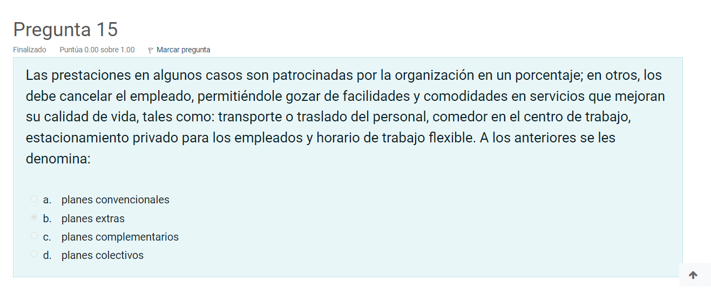
b. planes extras
Estos beneficios adicionales que una organización puede ofrecer a sus empleados, como transporte, comedor, estacionamiento y horario de trabajo flexible, se suelen denominar "planes extras" o "beneficios extras". Estos beneficios pueden mejorar la calidad de vida de los empleados y contribuir a su satisfacción en el trabajo.

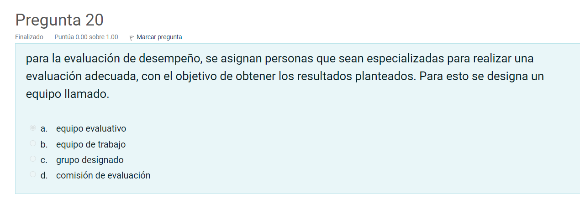

a. equipo evaluativo
El equipo encargado de realizar la evaluación de desempeño se llama "equipo evaluativo". Estas personas suelen ser especializadas en la evaluación y están designadas para llevar a cabo el proceso de manera objetiva y precisa.

PREGUNTAS DEL SEGUNDO INTENTO:
d. competencias y destrezas
La retroalimentación en la evaluación de desempeño permite identificar y desarrollar competencias y destrezas en los empleados. A través de la retroalimentación, los empleados pueden recibir comentarios sobre su rendimiento, lo que les permite mejorar y desarrollar sus habilidades y competencias en el trabajo.

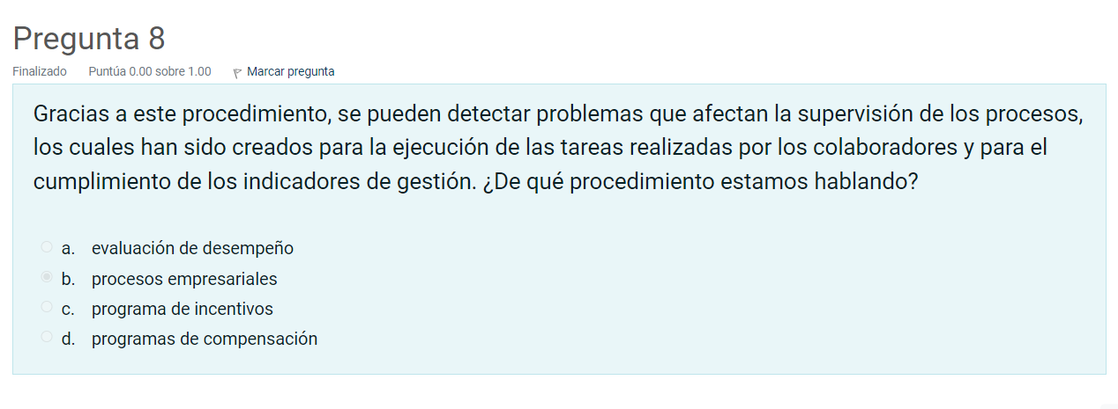
b. procesos empresariales
Los procesos empresariales se refieren a los procedimientos y actividades que se llevan a cabo en una organización para ejecutar tareas y lograr objetivos. A través de la evaluación de estos procesos, es posible detectar problemas que afectan la supervisión de los mismos y el cumplimiento de los indicadores de gestión.
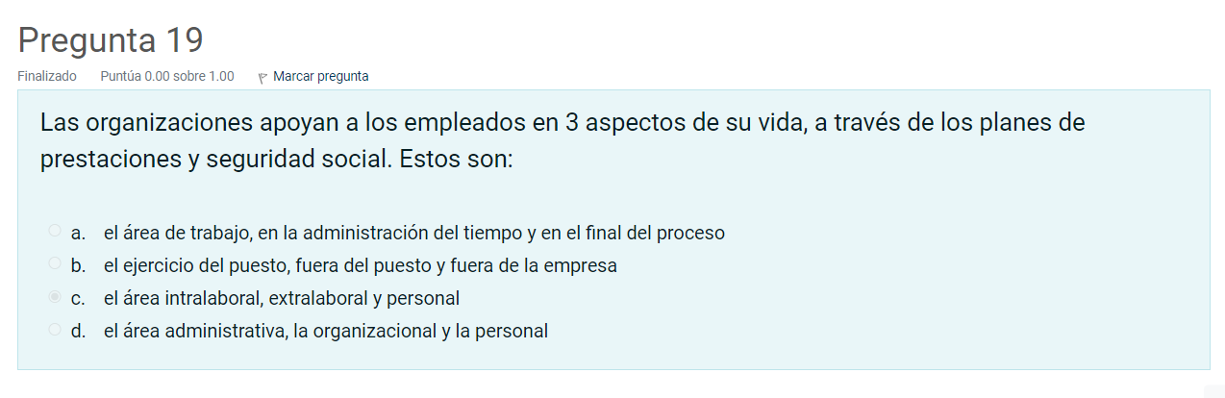
c. el área intralaboral, extralaboral y personal
Aunque esta respuesta es obvia la explicaré: Los planes de prestaciones y seguridad social en las organizaciones apoyan a los empleados en tres áreas principales de su vida: el área intralaboral (relacionada con su trabajo y condiciones laborales), el área extralaboral (fuera del trabajo, pero relacionada con su bienestar) y el área personal (aspectos personales y familiares).

